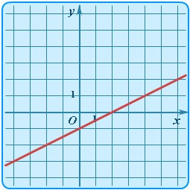
Линейная функция.
Такая функция задана формулой
у = kx + b, где k и b – действительные числа.
Графиком линейной функции является прямая.

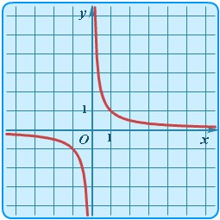
Обратная пропорциональность –
это функция, которая задана формулой у = k/x, где k ≠ 0.
K называется коэффициентом обратной пропорциональности. Графиком обратной пропорциональности является гипербола.

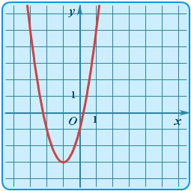
Квадратичной функцией называется функция, заданная формулой вида y = ax² + bx + c, где a ≠ 0, b, c - любые действительные числа.
Графиком квадратичной функции является парабола

